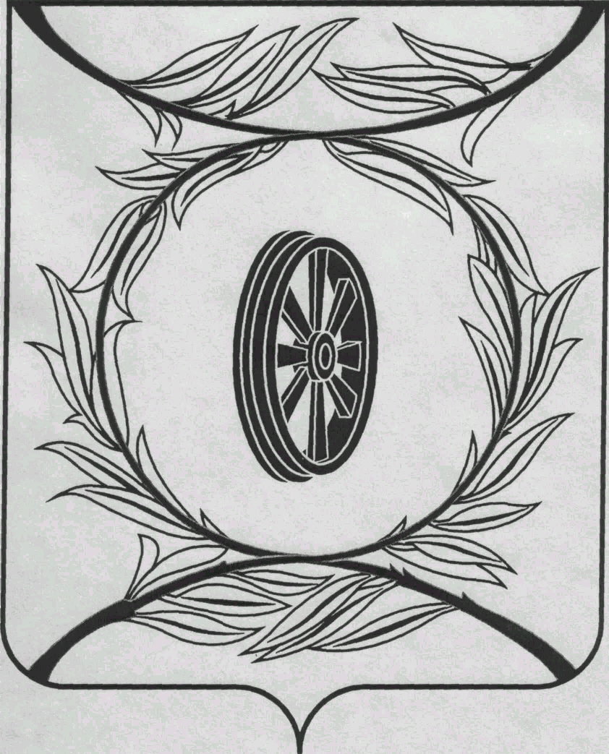  СОБРАНИЕ ДЕПУТАТОВ  КАРТАЛИНСКОГО  МУНИЦИПАЛЬНОГО РАЙОНА  457351, Челябинская область  город Карталы, улица Ленина, 1  телефон/факс : (835133) 2-20-57  от 22 февраля 2022 года №76  телефон : (835133) 2-28-90  от ____ января 2014 года №_____ | Депутатам Собрания депутатов  Докладчикам  Приглашённым
Направляю Вам повестку 20-го заседания Собрания депутатов Карталинского муниципального района, которое состоится 24 февраля 2022 года в 11-00 часов местного времени в большом зале администрации Карталинского муниципального района. Прошу не планировать командировки и другие мероприятия в этот день:

- Об итогах оперативно-служебной деятельности Межмуниципального отдела МВД России «Карталинский» за 2021 год (Черепенькин К.С.).
- Отчёт о работе Управления строительства, инфраструктуры и жилищно-коммунального хозяйства Карталинского муниципального района за 2021 год (Ломовцев С.В.).
- О выполнении за 2021 год муниципальной программы «Организация мероприятий межпоселенческого характера на территории поселений Карталинского муниципального района, в том числе ликвидация несанкционированного размещения твёрдых коммунальных отходов на 2018 год и 2019-2023 годы» (Ломовцев С.В.).
- Об отчёте о работе Контрольно-счетной палаты Карталинского муниципального района за 2021 год (Синтяева Г.Г.).
- Об итогах работы «Комплексный Центр социального обслуживания населения» Карталинского муниципального района за 2021 год (Протасова Е.В.).
- О работе Управления по делам культуры и спорта Карталинского муниципального района за 2021 год (Михайлова Т.С.).
- О выполнении за 2021 год муниципальной программы "Противодействие злоупотреблению наркотическими средствами и их незаконному обороту в Карталинском муниципальном районе на 2020-2022 годы" (Куличков А.И., Крысова Т.С.).
- Об анализе рождаемости и смертности населения Карталинского муниципального района за 2021 год. Мероприятия по снижению смертности на 2022 год (Губчик О.В.).
- О согласовании приобретения в муниципальную собственность Карталинского муниципального района транспортных средств (Селезнева Е.С.).
- Об утверждении Перечня движимого имущества, находящегося в государственной собственности Челябинской области, передаваемого в собственность Карталинского муниципального района (ноутбук) (Селезнева Е.С.).
- Об утверждении Перечня движимого имущества, находящегося в государственной собственности Челябинской области, передаваемого в собственность Карталинского муниципального района (оборудование) (Селезнева Е.С.).
- О внесении изменений в Положение «О реализации инициативных проектов в Карталинском муниципальном районе» (Максимовская Н.А.).
- О внесении изменений в Положение «О статусе депутата Собрания депутатов Карталинского муниципального района» (Бакатнюк М.Ф.).
- О внесении изменений в Положение «О Финансовом управлении Карталинского муниципального района» (Бакатнюк М.Ф.).
- Разное.

Председатель Собрания депутатов
Карталинского муниципального района Е.Н.Слинкин

